СОГЛАСОВАНО : | УТВЕРЖДАЮ
с учетом мнения родителей  (законных представителей) МАДОУ «Детский сад комбинированного вида №17» НМР РТ  Протокол №____от «___» _________ 2021 г.  ПРИНЯТО:  На педагогическом совете МАДОУ «Детский сад комбинированного вида №17» НМР РТ  Протокол №____от «___» _________ 2021 г. | Заведующий МАДОУ «Детский сад комбинированного вида №17" НМР РТ  _____________Л.И.Жаркова  Вводится в действие на основании приказа  №_____ от «____»_______2021 год
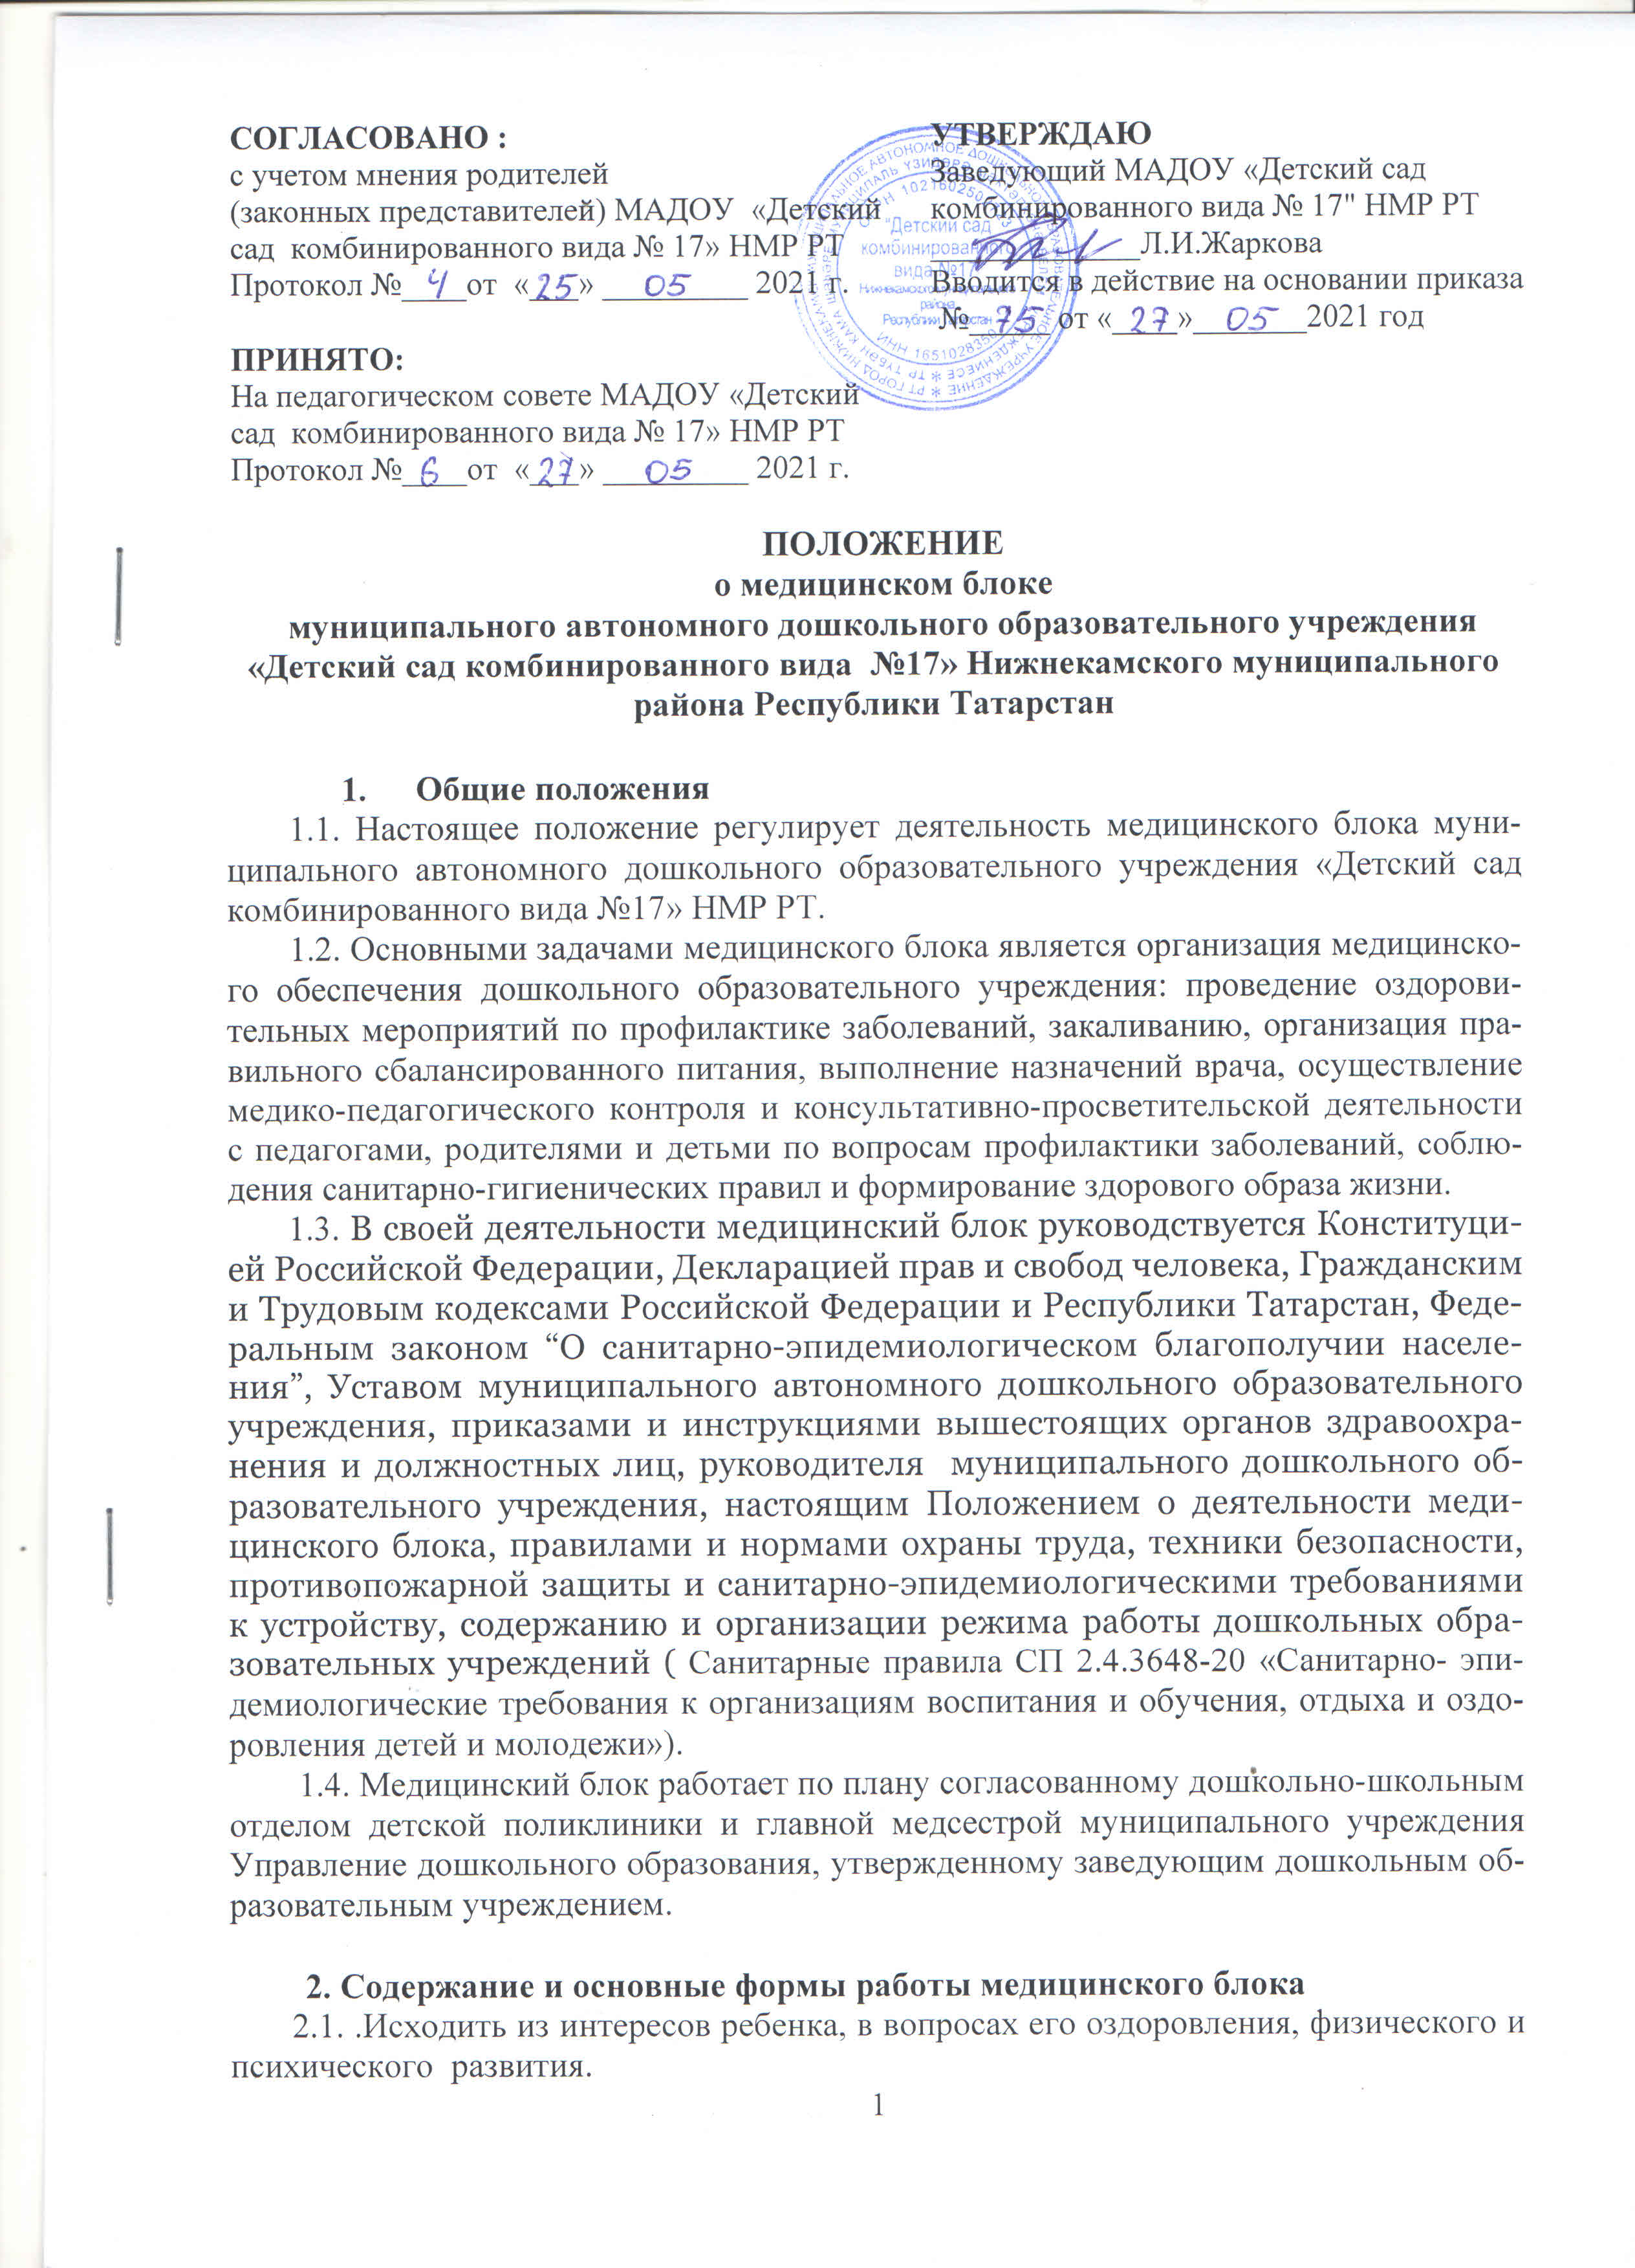
ПОЛОЖЕНИЕ
о медицинском блоке
муниципального автономного дошкольного образовательного учреждения
«Детский сад комбинированного вида № 17»
Нижнекамского муниципального района Республики Татарстан

- Общие положения
1.1. Настоящее положение регулирует деятельность медицинского блока муниципального автономного дошкольного образовательного учреждения ”Детский сад комбинированного вида №17” НМР РТ.
1.2.Основными задачами медицинского блока является организация медицинского обеспечения дошкольного образовательного учреждения: проведение оздоровительных мероприятий по профилактике заболеваний, закаливанию, организация правильного сбалансированного питания, выполнение назначений врача, осуществление медико-педагогического контроля и консультативно-просветительской деятельности с педагогами, родителями и детьми по вопросам профилактики заболеваний, соблюдения санитарно-гигиенических правил и формирование здорового образа жизни.
1.3. В своей деятельности медицинский блок руководствуется Конституцией Российской Федерации, Декларацией прав и свобод человека, Гражданским и Трудовым кодексами Российской Федерации и Республики Татарстан, Федеральным законом “О санитарно-эпидемиологическом благополучии населения”, Уставом муниципального автономного дошкольного образовательного учреждения, приказами и инструкциями вышестоящих органов здравоохранения и должностных лиц, руководителя муниципального дошкольного образовательного учреждения, настоящим Положением о деятельности медицинского блока, правилами и нормами охраны труда, техники безопасности, противопожарной защиты и санитарно-эпидемиологическими требованиями к устройству, содержанию и организации режима работы дошкольных образовательных учреждений ( Санитарные правила СП 2.4.3648-20 «Санитарно- эпидемиологические требования к организациям воспитания и обучения, отдыха и оздоровления детей и молодежи»).
1.4. Медицинский блок работает по плану согласованному дошкольно-школьным отделом детской поликлиники и главной медсестрой муниципального учреждения Управление дошкольного образования, утвержденному заведующим дошкольным образовательным учреждением.

2. Содержание и основные формы работы медицинского блока

2.1.Исходить из интересов ребенка, в вопросах его оздоровления, физического и психического развития.
2.2. Учитывать в своей деятельности конкретные обстоятельства и руководствоваться принципом “ не навреди”, принимать решение и вести работу в формах, исключающую возможность нанесения вреда физическому и психическому здоровью детей.
2.3.Соблюдать профессиональную этику, сохранять профессиональную тайну исходя из принципов информационной конфиденциальности, не распространять сведения, полученные в результате диагностической, профилактической, консультативной работы, если ознакомление с ними не является необходимым для решения конкретных проблем и может нанести ущерб ребенку и его окружению.
2.4. Медицинский блок организует и проводит:
-систематический медицинский осмотр и антропометрию детей;
-осмотры вновь поступивших детей, с назначением им комплекса медико-оздоровительно-педагогических мероприятий, направленных на благоприятное течение периода адаптации;
-ежедневный обход групп с целью контроля санитарного состояния и ведения журнала посещаемости;
-оздоровительно-профилактические мероприятия, направленные на предупреждение заболеваний и закаливание детей;
-летнюю оздоровительную кампанию;
-контроль за выполнением режима дня, организацией питания, санитарным состоянием помещений и участков дошкольного образовательного учреждения и давать соответствующие рекомендации;
-контроль за правильностью и своевременностью внесения всех изменений в индивидуальную карту развития ребенка, рекомендаций в соответствии с результатами медицинских осмотров и соответствующими назначениями;
-назначение детям необходимых диагностических проб, лабораторных исследований и лечения по назначению врача;
-наблюдение за диспансерной группой детей;
-осмотр детей при подозрении на острое заболевание и находящихся в изоляторе;
-контроль за организацией физического воспитания, закаливающих процедур и режима в дошкольном образовательном учреждении;
-правильное распределение детей по группам здоровья для проведения оздоровительных и профилактических мероприятий;
-работу по профилактике отравлений и травматизма, учету и анализу всех подобных случаев;
-доврачебную помощь детям в случае острого заболевания или травмы;
-инструктаж по соблюдению санитарно-эпидемиологического режима с медицинскими работниками, педагогами, обслуживающим персоналом и детьми;
-манипуляцию, определенную программой оздоровления, изоляцию заболевших детей, а также осмотр, термометрию и прочие мероприятия для детей, бывших в контакте с инфекционными больными;
-текущую дезинфекцию и кварцевание групп;
-контроль:
-за соблюдением маркировки уборочного, кухонного инвентаря и детской мебели;
-за целевым использованием моющих и дезинфицирующих средств;
-за качеством доставляемых продуктов, их правильным хранением и соблюдением сроков реализации;
-за своевременным прохождением медицинских осмотров сотрудниками;
-анализ эффективности физического воспитания с оценкой физической нагрузки на занятиях;
-плановую специфическую профилактику инфекционных заболеваний;
-осмотр детей перед прививками и подготовка их к врачебному осмотру;
-контроль за состоянием здоровья ребенка после прививки, регистрацию местной и общей реакции на прививку;
2.5. Организовать ежегодную диспансеризацию детей дикретивных возрастов.
2.6.Разрабатывать индивидуальные программы оздоровления ребенка с учетом его возраста и особенностей развития.
2.7. Участвовать совместно со специалистами других структурных подразделений (методической, психолого-педагогической) в:
-медико-психолого-педагогической экспертизе состояния здоровья ребенка по вопросам воспитания и оздоровления;
-разработке комплексной программы по обеспечению валеосферы ребенка дошкольного возраста и в условиях детского сада, а также инструкцией обязательных к исполнению;
-разработка целевого комплексного плана по воспитательно-образовательной работе;
-научно-исследовательской и экспериментальной деятельности в рамках своей компетенции;
-в составлении режима дня, сетки занятий и режима двигательной активности детей;
-в рейдах, смотрах, родительских собраниях.
2.8.Вести медицинскую документацию в разрезе комплексной оздоровительной программы, регистрацию всех видов работ в форме записей в журналах установленного образца, экрана состояния заболеваемости по группам и инфекционных заболеваний.
3. Руководство и персонал медицинского блока

3.1.Медицинский блок возглавляет старшая медицинская сестра дошкольного образовательного учреждения.
3.2.Старшая медицинская сестра находится в непосредственном подчинении заведующего дошкольным образовательным учреждением.
3.3. Все работники медицинского блока должны иметь среднее медицинское образование и находятся в непосредственном подчинении старшей медицинской сестры.
3.4.Старшая медицинская сестра своевременно информирует руководителя дошкольного образовательного учреждения, главную медсестру муниципального учреждения Управление дошкольного образования, Дошкольно-школьный отдел детской поликлиники и воспитателей о состоянии здоровья детей.

4.Средства и материальная база

4.1. Медицинский блок содержится за счет средств учредителя и финансируется в соответствии с утвержденной сметой расходов.
4.2. В состав медицинского блока входят: кабинет медицинской сестры, процедурный кабинет, физиотерапевтический кабинет, изолятор.
4.2.Медицинский блок имеет помещение, необходимое для нормальной деятельности работников медицинского блока и соответствующее требованиям Санитарным правилам СП 2.4.3648-20 «Санитарно- эпидемиологические требования к организациям воспитания и обучения, отдыха и оздоровления детей и молодежи».
4.3.Медицинский блок отчитывается в своей работе перед соответствующим отделом муниципального учреждения Управления дошкольного образования и дошклно-школьным отделом детской поликлиники.

Ознакомлены:
№ п/п | Ф.И.О. | Должность | Дата | Подпись

